Муниципальное общеобразовательное учреждение «Средняя общеобразовательная школа «Созвездие» с. Тёпловка Новобурасского района Саратовской области»




«Вижу новое, интересное и применяю. Учусь вместе с детьми»

Запарова Наталья Михайловна,
учитель физики и информатики
МОУ «СОШ «Созвездие» с. Тепловка»

2025 г

Цель - Повышение интереса к предмету информатика и математика, через использование дополнительного материала. Обычную работу представить необычным способом.

Задачи:
- Заинтересовать учащихся и углубить знания предмета
- Научить анализировать свою работу
- Научить комментировать полученный результат
- Научить работать с электронным учебником при прохождении обучающих курсов

Методы исследования:
1.Организация к проведению занятий
2.Работа с программным обеспечением
3.Работа с видеоматериалами

Среди многих задач, направленных на совершенствование учебного процесса, одной из самых значимых является формирование и развитие познавательного интереса учащихся. Считаю, что интерес выступает как мощный катализатор активности личности, под влиянием которого все процессы протекают особенно интенсивно, а деятельность становится увлекательной и продуктивной.
Результатом обучения и воспитания в школе должна стать готовность обучающихся к самостоятельному овладению знаниями и умениями.
В современном образовательном процессе наблюдается значительная трансформация, вызванная внедрением цифровых технологий и онлайн-ресурсов. Одним из ярких примеров таких технологий является платформа Яндекс.Учебник, которая предоставляет широкий спектр интерактивных материалов и инструментов для обучения. В условиях стремительного развития информационных технологий и их интеграции в образовательный процесс, использование платформы Яндекс.Учебник на уроках информатики становится особенно актуальным. Платформа предлагает доступ к разнообразным учебным материалам, включая видео уроки, тесты и задания, что позволяет адаптировать процесс обучения под индивидуальные потребности каждого ученика.

Практическая часть.
На протяжении двух с половиной лет мои учащиеся успешно овладевают навыками работы в Яндекс.Учебник.
С возможностями сервиса 
Можно по ссылке https://spravke.livejournal.com/3750430.html
Возможности для учащихся – огромны, а для учителя есть возможность отслеживать успехи каждого учащегося индивидуально в зависимости от прохождения какой-либо темы.
Темы курсов охватывают весь учебный материал согласно рабочей программы. Отработать теоретические навыки и закрепить все изученное на практике – вот основа таких курсов.
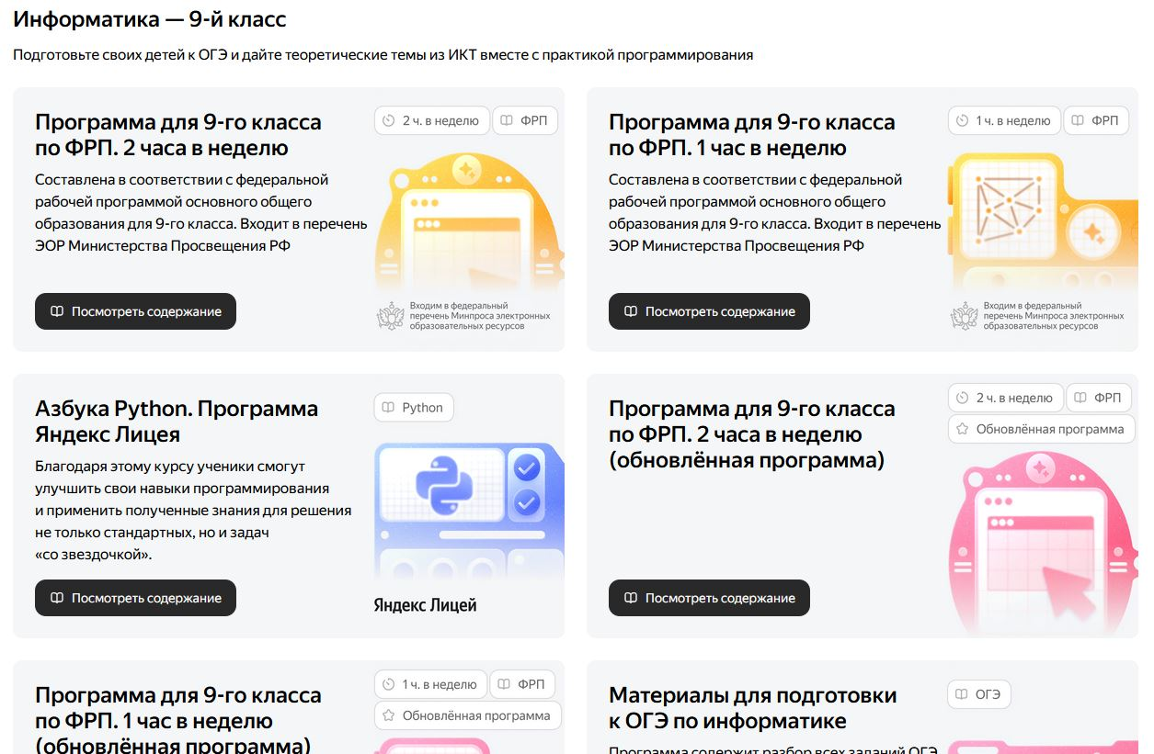
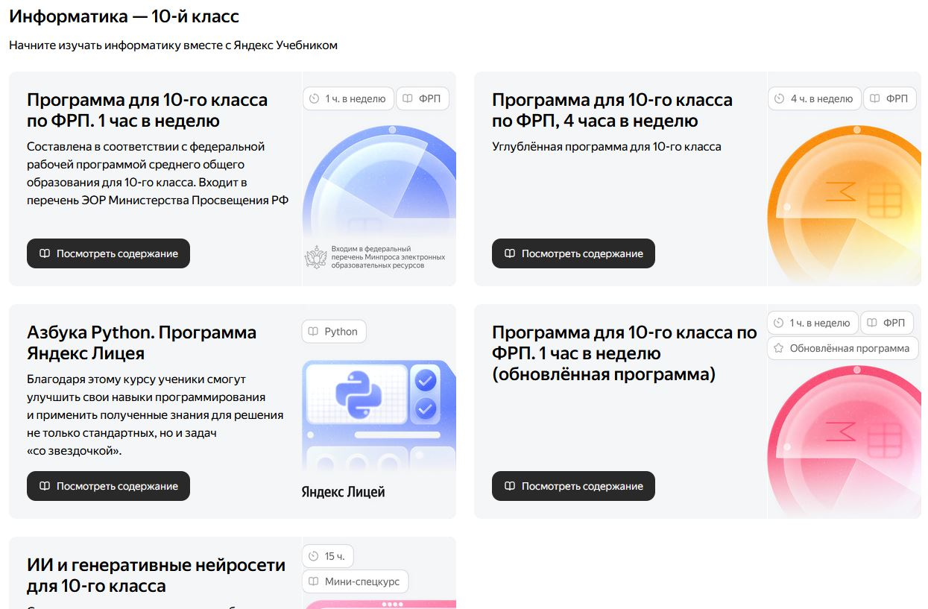
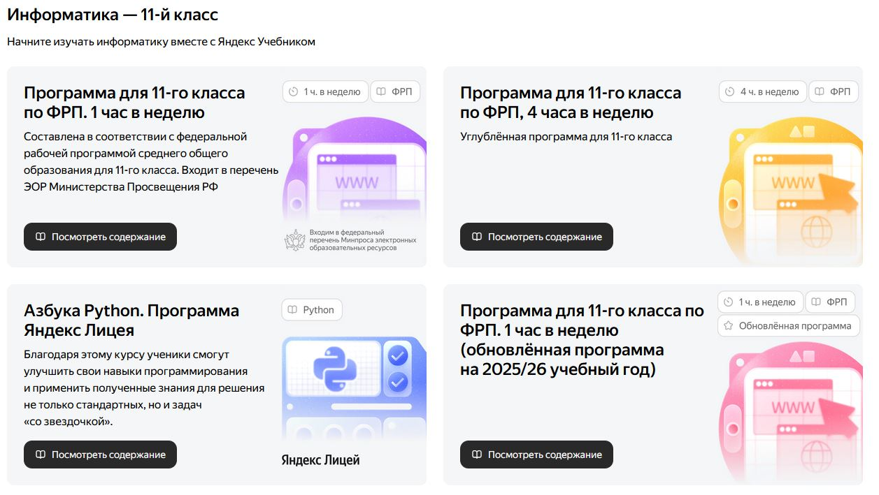

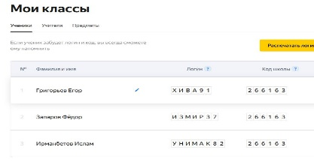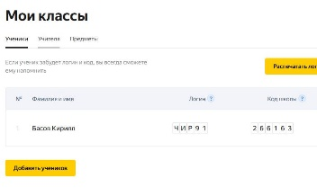
Зарегистрировав учащихся в классе и разослав им приглашения, можно приступать к работе.
Все выданные задания по темам видны на странице личного кабинета учащегося. Педагог видит продвижения выполнения заданий сразу у всего класса. Итого выполнения подводятся по двум принципам – процент выполнения задания и ……
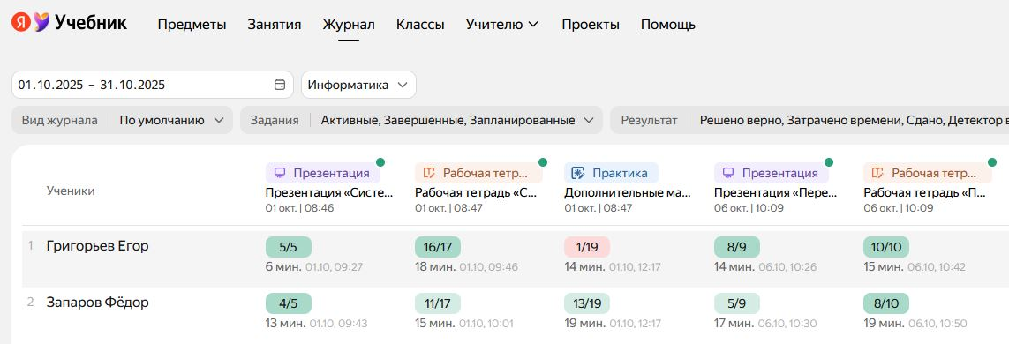
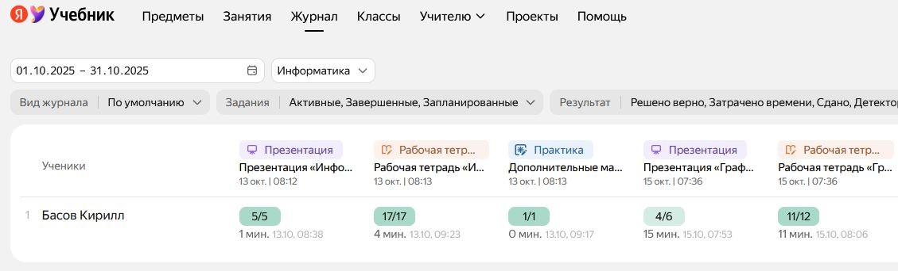
Степень активности видна и по интенсивности пройденных материалов, очень отрадно видеть заинтересованность учащихся, поэтому запрос на вывешивание темы курса идет непрерывно, независимо от расписания уроков.
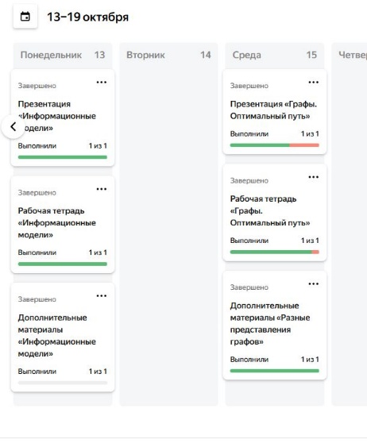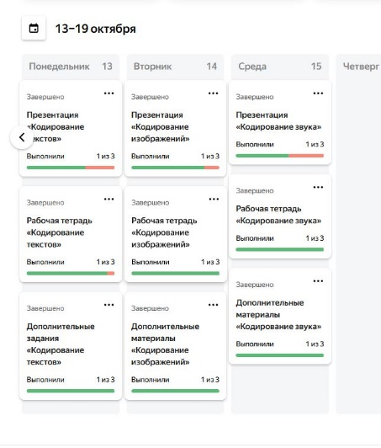

В кабинете учителя видна вся картина прохождения всего курса
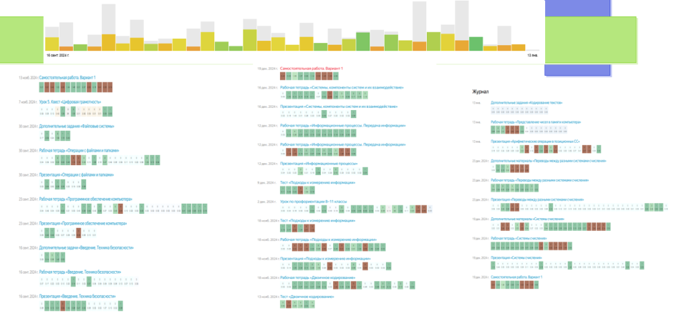
В конце завершения года, учащиеся просто переводятся в следующий класс. Такая форма работы очень хорошо проявила себя на профиле и улучшила итоги и в 9 и в 11 классе. Ребята по этой системе могут работать не только в классе, но и дополнительно дома.
Результаты ЕГЭ по информатике выше результата по району и России и доля выпускников 9 класса, подтвердивших оценки на ГИА:

Год | Количество учащихся, обучающихся по углубленной программе/ кол-во учащихся, сдающих ЕГЭ по информатике |  | Средний балл ЕГЭ по району | Средний балл сдававших ЕГЭ по информатике по школе
2021 | 1/1 |  | 46,75 | 75,00
2024 | 2/2 |  | 48,00 | 70,00
Год | Количество учащихся, сдающих ОГЭ по информатике и физике | Количество обучающихся, имеющих удовлетворительный результат/ средний балл по школе |  | Доля обучающихся, подтвердивших годовые отметки по результатам ГИА
2021 | Физика - 2 | 2/4,0 |  | 100%
2022 | Информатика -2 | 2/4,5 |  | 100%
2025 | Информатика - 2 | 2/4,5 |  | 100%

Уже несколько лет использую в своей работе проверку знаний учащихся в осенней и весенней диагностике по информатике. Уже можно с уверенностью сказать, что явно наблюдается положительная динамика результатов.



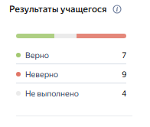
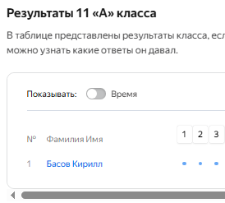


Работа в Учебнике ценна не только для учащихся, но и для педагогов. Здесь есть возможность получить интересную информацию и повысить свой профессиональный уровень, поучаствовать в таком проекте как «Кадровый резерв» - рассчитанный на целый год, организаторы проекта представляют разнообразные задания и курсы, что способствует личностному росту педагога.
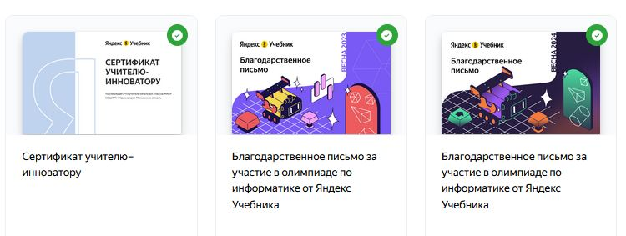
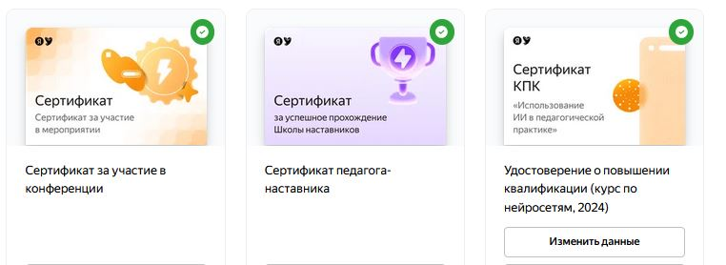
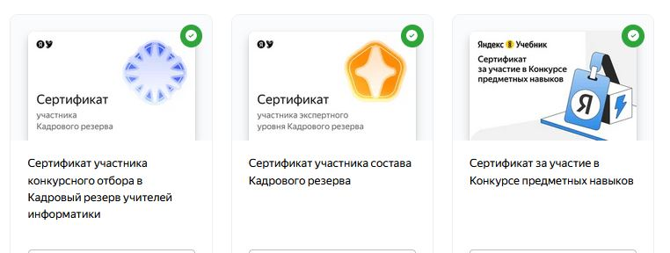

Набрав максимальное количество баллов, можно получить сертификат финалиста Кадрового резерва с правом стажировки в г. Москва. 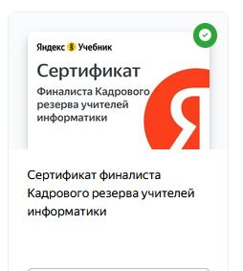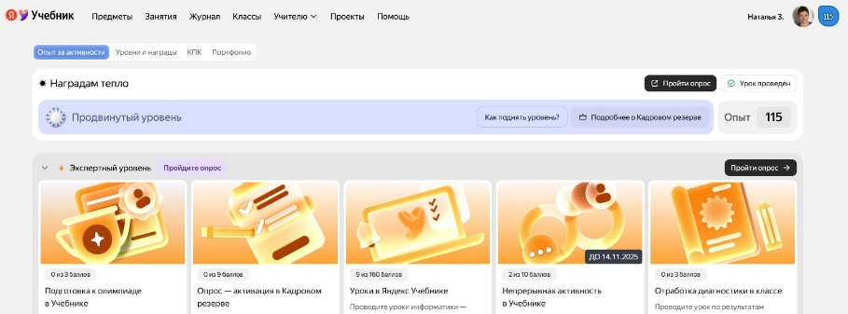
Особо хочу обратить ваше внимание на организацию подготовки учащихся к ОГЭ и ЕГЭ, непосредственно по заданиям. Дополнительный материал огромен, здесь и разбор заданий, и объяснение теории с помощью ИИ
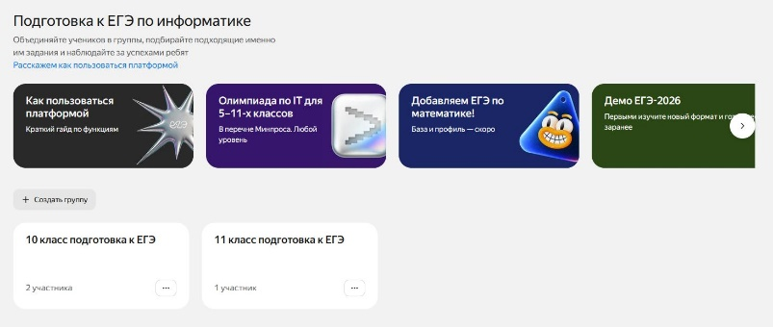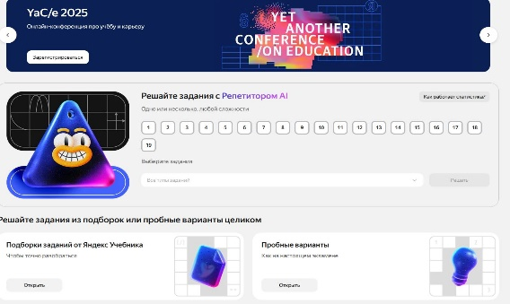

Яндекс. Учебник развивается постоянно и уже появилась подготовка и по математике, но пока только еще БАЗА.
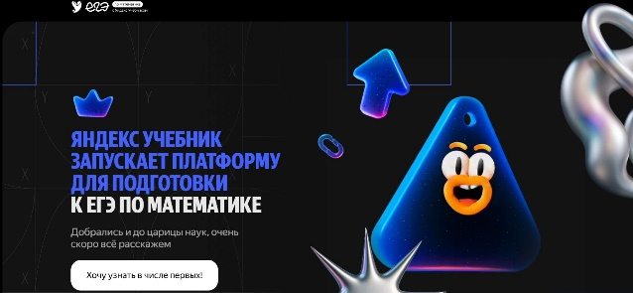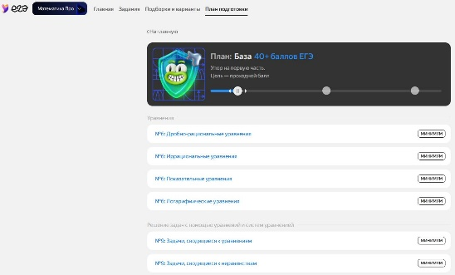

Заключение
Полученные результаты работы свидетельствуют о том, что использование Яндекс. Учебника в обучении является одним из возможных факторов повышения интереса к информатике и математике. Педагог выступает в качестве координатора, организующего и стимулирующего познавательную деятельность учащихся, поддерживающего в них интерес к изучаемому предмету и мотивацию на приобретение новых знаний, конечно эта работа получается с ненормированным рабочим днем. Но умело подобранные материалы развивают мышление и формирует информационную и коммуникативную культуру наших детей, интеллектуальные способности, познавательный интерес, и обеспечивают индивидуальный стиль учебной деятельности.

